

**تقرير مفصل عن الصادرات الصناعية  
واستيرادات الآلات والمعدات الصناعية  
خلال شهر كانون الثاني من العام 2020**

**إعداد:**

**وزارة الصناعة**

**مصلحة المعلومات الصناعية**

**www.industry.gov.lb**

**الفهرس**

I- المقدمة 2

II- الصادرات الصناعية خلال شهر كانون الثاني من العام 2020 2

1. أهم المنتجات المصَدَّرة 2

2. المنتجات التي ارتفعت قيم صادراتها 2

1.2. المعادن العادية ومصنوعاتها 2

2.2. معدات النقل 3

3. المنتجات التي انخفضت قيم صادراتها 3

1.3. اللدائن ومصنوعاتها، المطاط ومصنوعاته 3

2.3. منتجات الصناعات الكيماوية 3

4. السوق الرئيسية للصادرات 4

1.4. السوق الرئيسية للصادرات بحسب تكتلات الدول 4

2.4. السوق الرئيسية للصادرات بحسب الدول 4

III- استيرادات الآلات والمعدات الصناعية 5

1. توزيع الآلات والمعدات الصناعية المستورَدة بحسب البلد المستورَد منه 5

2. توزيع الآلات والمعدات الصناعية المستورَدة بحسب البلد المستورَد منه والنشاط الصناعي 5

IV- ملحق الجداول 6

V- ملحق الخرائط 19

VI- ملحق الرسوم البيانية 23

# المقدمة

بناءً على الاحصاءات الصادرة عن ادارة الجمارك اللبنانية ووفقاً للمنهجية الاحصائية المعتمدة لدى مصلحة المعلومات الصناعية في وزارة الصناعة، أعدت مصلحة المعلومات الصناعية في وزارة الصناعة تقريراً مفصلاً عن الصادرات الصناعية وواردات الآلات والمعدات الصناعية عن شهر كانون الثاني من العام 2020.

# الصادرات الصناعية خلال شهر كانون الثاني من العام 2020

بلغ مجموع الصادرات الصناعية خلال شهر كانون الثاني من العام 2020 ما قيمته 178.9 مليون د.أ. مقابل 179.9 مليون د.أ. خلال شهر كانون الثاني من العام 2019 و187 مليون د.أ. خلال شهر كانون الثاني من العام 2018 أي بانخفاض وقيمته مليون د.أ. ونسبته 0.6٪ مقارنةً مع العام 2019 وانخفاض وقيمته 8.1 مليون د.أ. ونسبته 4.3٪ مقارنةً مع العام 2018. (جدول رقم 1 وخريطة رقم 1 ورسم بياني رقم 1)

## أهم المنتجات المصَدَّرة

إحتلت صادرات **الآلات والأجهزة والمعدات الكهربائية** خلال شهر كانون الثاني من العام 2020 المرتبة الأولى، إذ بلغت قيمتها 32.3 مليون د.أ. وتصدر العراق لائحة البلدان المستوردة لهذا المنتج إذ استورد ما قيمته 6.3 مليون د.أ.، تليها **منتجات صناعة الاغذية والتبغ** بقيمة 31.1 مليون د.أ.، واحتلت المملكة العربية السعودية صدارة الدول المستوردة لهذا المنتج بقيمة 5.3 مليون د.أ.، ثم **المعادن العادية ومصنوعاتها** بقيمة 30.5 مليون د.أ. وتصدرت اليونان لائحة البلدان المستوردة لهذا المنتج إذ استوردت ما قيمته 7.1 مليون د.أ. ثم **منتجات الصناعات الكيماوية** بقيمة 26.7 مليون د.أ. (لمزيد من التفاصيل جدول رقم 2 و4 و6 و8 و10 و15 و16 وخريطة رقم 2 و3 و4)

## المنتجات التي ارتفعت قيم صادراتها

سجلت الإحصاءات ارتفاعاً ملحوظاً للصادرات من المنتجات التالية:



### المعادن العادية ومصنوعاتها

ارتفعت قيمتها من 22.4 مليون د.أ. خلال شهر كانون الثاني من العام 2019 الى 30.5 مليون د.أ. خلال شهر كانون الثاني من العام 2020 (جدول رقم 2 ورسم بياني رقم 2). انخفضت صادرات هذه المنتجات بشكل رئيسي الى نيجيريا فيما ارتفعت بشكل رئيسي الى كل من اليونان ومصر وجمهورية كوريا مما ادى الى الارتفاع الاجمالي والبالغ حوالي 8.1 مليون د.أ. (جدول رقم 3 و4)

### معدات النقل

ارتفعت قيمتها من 2.4 مليون د.أ. خلال شهر كانون الثاني من العام 2019 الى 5.8 مليون د.أ. خلال شهر كانون الثاني من العام 2020 (جدول رقم 2 ورسم بياني رقم 2). ارتفعت صادرات هذه المنتجات بشكل رئيسي الى المملكة العربية السعودية والامارات العربية المتحدة مما ادى الى الارتفاع الاجمالي والبالغ حوالي 3.4 مليون د.أ. (جدول رقم 5 و6)

## المنتجات التي انخفضت قيم صادراتها

سجلت الإحصاءات انخفاضاً ملحوظاً للصادرات من المنتجات التالية:



### اللدائن ومصنوعاتها، المطاط ومصنوعاته

انخفضت قيمتها من 13.5 مليون د.أ. خلال شهر كانون الثاني من العام 2019 الى 7.8 مليون د.أ. خلال شهر كانون الثاني من العام 2020 (جدول رقم 2 ورسم بياني رقم 2). انخفضت صادرات هذه المنتجات بشكل رئيسي الى سوريا والمملكة العربية السعودية مما ادى الى الانخفاض الاجمالي والبالغ حوالي 5.6 مليون د.أ. (جدول رقم 7 و8)

### منتجات الصناعات الكيماوية

انخفضت قيمتها من 31.5 مليون د.أ. خلال شهر كانون الثاني من العام 2019 الى 26.7 مليون د.أ. خلال شهر كانون الثاني من العام 2020 (جدول رقم 2 ورسم بياني رقم 2). ارتفعت صادرات هذه المنتجات بشكل رئيسي الى العراق فيما انخفضت بشكل رئيسي الى كل من تركيا واليونان مما ادى الى الانخفاض الاجمالي والبالغ حوالي 4.7 مليون د.أ. (جدول رقم 9 و10)

## السوق الرئيسية للصادرات



### السوق الرئيسية للصادرات بحسب تكتلات الدول

شكلت الدول العربية خلال هذا الشهر السوق الرئيسية للصادرات الصناعية اللبنانية، فقد بلغت قيمة الصادرات إليها 97.5 مليون د.أ. أي ما نسبته 54.5٪ من مجموع الصادرات الصناعية بينما احتلت الدول الاوروبية المرتبة الثانية اذ استوردت ما نسبته 23.2٪ ومن ثم الدول الافريقية غير العربية في المرتبة الثالثة بما نسبته 11.2٪ تليها الدول الاميركية بما نسبته 4.7٪. ومن ابرز المنتجات المصدَّرة الى الدول العربية: منتجات الصناعات الكيماوية بقيمة 18.6 مليون د.أ.، الآلات والأجهزة والمعدات الكهربائية بقيمة 18.2 مليون د.أ.، ومنتجات صناعة الاغذية والتبغ بقيمة 17.1 مليون د.أ. (جدول رقم 12 وخريطة رقم 1)

### السوق الرئيسية للصادرات بحسب الدول

بالنسبة للدول المستوردة للمنتجات الصناعية اللبنانية فقد تصدرت المملكة العربية السعودية لائحة هذه الدول حيث بلغت قيمة الصادرات إليها خلال هذا الشهر 21.4 مليون د.أ. أي ما يوازي 12٪ من القيمة الإجمالية للصادرات الصناعية واحتل العراق المرتبة الثانية حيث بلغت قيمة الصادرات إليه 16.7 مليون د.أ. أي ما يوازي 9.3٪ تليه الامارات العربية المتحدة حيث بلغت قيمة الصادرات إليها 15.7 مليون د.أ. أي ما يوازي 8.8٪. (جدول رقم 13 وخريطة رقم 1)

وقد تم خلال هذا الشهر التصدير الى 38 دولة أوروبية، 37 دولة افريقية غير عربية، 23 دولة آسيوية غير عربية، 19 دولة عربية، 17 دولة أميركية و 3 دول أوقيانية. أما الدول التي استوردت بأكثر من مليون د.أ. فهي موزعة كما يلي: 13 دولة أوروبية، 12 دولة عربية، 7 دول افريقية غير عربية، دولتين آسيويتين غير عربيتين، دولتين أميركيتين و دولة اوقيانية. (جدول رقم 14 وخريطة رقم 1 ورسم بياني رقم 3 و4)

# استيرادات الآلات والمعدات الصناعية

بلغ مجموع الاستيرادات من الآلات والمعدات الصناعية في شهر كانون الثاني من العام 2020 نحو 10.9 مليون د.أ.، مقابل 28.5 مليون د.أ. خلال الفترة عينها من العام 2019 و24 مليون د.أ. خلال الفترة عينها من العام 2018 أي بانخفاض ونسبته 61.7٪ مقارنةً مع العام 2019 وانخفاض ونسبته 54.6٪ مقارنة مع العام 2018. (جدول رقم 17و18 ورسم بياني رقم 5)

## توزيع الآلات والمعدات الصناعية المستورَدة بحسب البلد المستورَد منه

تصدرت ايطاليا لائحة البلدان المصَدِّرة للآلات والمعدات الصناعية إلى لبنان، حيث بلغت قيمة استيرادات الآلات والمعدات الصناعية منها خلال هذا الشهر حوالي 5.5 مليون د.أ. تليها الصين بحوالي 1.5 مليون د.أ. ومن ثم الولايات المتحدة الاميركية بحوالي مليون د.أ. (جدول رقم 18)

## توزيع الآلات والمعدات الصناعية المستورَدة بحسب البلد المستورَد منه والنشاط الصناعي

إحتلت استيرادات **الآلات التي تستعمل في التغليف** المرتبة الاولى، إذ بلغت قيمتها 3.5 مليون د.أ. وتصدرت ايطاليا لائحة البلدان المصَدِّرة لهذا المنتج الى لبنان إذ صدَّرت ما قيمته 3.2 مليون د.أ.، تليها استيرادات **الآلات للصناعات الغذائية** بقيمة 1.4 مليون د.أ.، واحتلت الولايات المتحدة الاميركية صدارة الدول المصَدِّرة لهذا المنتج بقيمة 484 ألف د.أ.، **فالمعدات للصناعات الطبية** بقيمة 666 ألف د.أ. (جدول رقم 19 ورسم بياني رقم 6).

# ملحق الجداول

**جدول رقم 1: تطور الصادرات الصناعية خلال الأعوام 2018-2019-2020**

|  |  |  |  |  |  |
| --- | --- | --- | --- | --- | --- |
| **الشهر** | **العام**  **2018** | **العام**  **2019** | **العام**  **2020** | **نسبة التغيير**  **2018/2020** | **نسبة التغيير**  **2019/2020** |
| **كانون الثاني** | 187.0 | 179.9 | 178.9 | *-4.3%* | *-0.6%* |
| **شباط** | 203.4 | 204.9 |  |  |  |
| **آذار** | 238.4 | 274.8 |  |  |  |
| **نيسان** | 227.8 | 210.5 |  |  |  |
| **ايار** | 222.8 | 267.3 |  |  |  |
| **حزيران** | 186.3 | 162.3 |  |  |  |
| **تموز** | 198.5 | 227.6 |  |  |  |
| **آب** | 212.4 | 214.1 |  |  |  |
| **ايلول** | 206.2 | 170.3 |  |  |  |
| **تشرين الاول** | 240.0 | 182.7 |  |  |  |
| **تشرين الثاني** | 211.4 | 198.9 |  |  |  |
| **كانون الاول** | 213.8 | 203.9 |  |  |  |
| **المجموع** | **2,548.0** | **2,497.3** | **178.9** |  |  |

***الأرقام المبينة أعلاه هي بملايين الدولارات***

**جدول رقم 2: مقارنة بين الصادرات الصناعية خلال كانون الثاني من العام 2020 وكانون الثاني من العام 2019**

|  |  |  |  |  |  |
| --- | --- | --- | --- | --- | --- |
| **القسم** | **السلع** | **كانون الثاني2019** | **كانون الثاني2020** | **التغيير**  **2019/2020** | **نسبة التغيير**  **2019/2020** |
| **1** | **منتجات المملكة الحيوانية** | 0.41 | 0.31 | -0.09 | -22.9% |
| **2** | **منتجات المملكة النباتية** | 4.41 | 3.78 | -0.63 | -14.3% |
| **3** | **شحوم ودهون وزيوت** | 4.45 | 4.28 | -0.17 | -3.8% |
| **4** | **منتجات صناعة الاغذية والتبغ** | 28.23 | 31.09 | 2.86 | 10.1% |
| **5** | **منتجات معدنية** | 1.65 | 0.34 | -1.31 | -79.6% |
| **6** | **منتجات الصناعات الكيماوية** | 31.46 | 26.73 | -4.73 | -15.0% |
| **7** | **لدائن ومصنوعاتها، مطاط ومصنوعاته** | 13.46 | 7.82 | -5.64 | -41.9% |
| **8** | **جلود، جلود بفراء ومصنوعاتها** | 0.80 | 2.30 | 1.50 | 187.5% |
| **9** | **خشب ومصنوعاته** | 0.75 | 1.00 | 0.25 | 33.8% |
| **10** | **ورق وكرتون ومصنوعاتهما** | 10.07 | 8.84 | -1.23 | -12.3% |
| **11** | **مواد نسيجية ومصنوعاتها** | 3.04 | 4.70 | 1.66 | 54.5% |
| **12** | **أحذية، أغطية رأس، ريش** | 0.64 | 2.17 | 1.53 | 238.2% |
| **13** | **مصنوعات من حجر، جبس، اسمنت وزجاج ومصنوعاته** | 1.21 | 2.26 | 1.04 | 85.8% |
| **14** | **لؤلؤ، احجار كريمة او شبه كريمة، معادن ثمينة ومصنوعاتها** (دون الماس الخام وسبائك الذهب والفضة بشكلها الخامي)**[1]** | 10.54 | 8.07 | -2.47 | -23.5% |
| **15** | **معادن عادية ومصنوعاتها** | 22.36 | 30.48 | 8.12 | 36.3% |
| **16** | **آلات وأجهزة ومعدات كهربائية** | 35.92 | 32.29 | -3.63 | -10.1% |
| **17** | **معدات نقل** | 2.41 | 5.81 | 3.39 | 140.6% |
| **18** | **ادوات واجهزة للبصريات، للقياس، للطب؛ اصناف صناعة الساعات وادوات موسيقية** | 1.54 | 0.51 | -1.03 | -67.1% |
| **19** | **أسلحة وذخائر** | 0.00 | 0.00 | 0.00 | 0 |
| **20** | **سلع ومنتجات مختلفة** | 6.57 | 6.15 | -0.43 | -6.5% |
|  | **المجموع** | **179.94** | **178.93** | **-1.01** | **-0.6%** |

***الأرقام المبينة أعلاه هي بملايين الدولارات***

**جدول رقم 3: صادرات المعادن العادية ومصنوعاتها حسب أبرز البلدان المصدَّر إليها خلال شهر كانون الثاني من العام 2019**

|  |  |  |  |  |  |  |  |  |
| --- | --- | --- | --- | --- | --- | --- | --- | --- |
| **البلد المصدَّر إليه** | جمهورية كوريا | مصر | اسبانيا | اليونان | البرتغال | نيجيريا | الصين | قطر |
| **القيمة بآلاف الدولارات** | 2,525 | 2,410 | 2,064 | 1,985 | 1,973 | 1,854 | 1,278 | 1,006 |

**جدول رقم 4: صادرات المعادن العادية ومصنوعاتها حسب أبرز البلدان المصدَّر إليها خلال شهر كانون الثاني من العام 2020**

|  |  |  |  |  |  |  |  |  |
| --- | --- | --- | --- | --- | --- | --- | --- | --- |
| **البلد المصدَّر إليه** | اليونان | مصر | جمهورية كوريا | اسبانيا | البرتغال | الهند | المملكة العربية السعودية | قبرص |
| **القيمة بآلاف الدولارات** | 7,073 | 4,811 | 3,666 | 2,133 | 1,751 | 1,006 | 786 | 777 |

**جدول رقم 5: صادرات معدات النقل حسب أبرز البلدان المصدَّر إليها خلال شهر كانون الثاني من العام 2019**

|  |  |  |  |  |  |  |  |  |
| --- | --- | --- | --- | --- | --- | --- | --- | --- |
| **البلد المصدَّر إليه** | الامارات العربية المتحدة | فرنسا | ساحل العاج | ليبيا | قبرص | العراق | بلجيكا | سوريا |
| **القيمة بآلاف الدولارات** | 784 | 318 | 300 | 273 | 121 | 117 | 82 | 78 |

**جدول رقم 6: صادرات معدات النقل حسب أبرز البلدان المصدَّر إليها خلال شهر كانون الثاني من العام 2020**

|  |  |  |  |  |  |  |  |  |
| --- | --- | --- | --- | --- | --- | --- | --- | --- |
| **البلد المصدَّر إليه** | المملكة العربية السعودية | الامارات العربية المتحدة | فرنسا | غانا | العراق | السودان | سوريا | الولايات المتحدة الاميركية |
| **القيمة بآلاف الدولارات** | 2,563 | 1,892 | 317 | 130 | 120 | 102 | 86 | 80 |

**جدول رقم 7: صادرات اللدائن ومصنوعاتها، المطاط ومصنوعاته حسب أبرز البلدان المصدَّر إليها خلال شهر كانون الثاني من العام 2019**

|  |  |  |  |  |  |  |  |  |
| --- | --- | --- | --- | --- | --- | --- | --- | --- |
| **البلد المصدَّر إليه** | سوريا | المملكة العربية السعودية | قطر | الجزائر | العراق | مصر | الكويت | ليبيريا |
| **القيمة بآلاف الدولارات** | 5,508 | 1,318 | 789 | 591 | 482 | 453 | 423 | 336 |

**جدول رقم 8: صادرات اللدائن ومصنوعاتها، المطاط ومصنوعاته حسب أبرز البلدان المصدَّر إليها خلال شهر كانون الثاني من العام 2020**

|  |  |  |  |  |  |  |  |  |
| --- | --- | --- | --- | --- | --- | --- | --- | --- |
| **البلد المصدَّر إليه** | سوريا | قطر | العراق | المملكة العربية السعودية | الجزائر | الاردن | مصر | الولايات المتحدة الاميركية |
| **القيمة بآلاف الدولارات** | 1,444 | 660 | 558 | 551 | 430 | 428 | 357 | 318 |

**جدول رقم 9: صادرات منتجات الصناعات الكيماوية حسب أبرز البلدان المصدَّر إليها خلال شهر كانون الثاني من العام 2019**

|  |  |  |  |  |  |  |  |  |
| --- | --- | --- | --- | --- | --- | --- | --- | --- |
| **البلد المصدَّر إليه** | ايطاليا | تركيا | الامارات العربية المتحدة | العراق | الاردن | اليونان | المملكة العربية السعودية | سوريا |
| **القيمة بآلاف الدولارات** | 5,350 | 4,745 | 4,604 | 2,766 | 2,453 | 2,296 | 1,518 | 1,146 |

**جدول رقم 10: صادرات منتجات الصناعات الكيماوية حسب أبرز البلدان المصدَّر إليها خلال شهر كانون الثاني من العام 2020**

|  |  |  |  |  |  |  |  |  |
| --- | --- | --- | --- | --- | --- | --- | --- | --- |
| **البلد المصدَّر إليه** | العراق | ايطاليا | الامارات العربية المتحدة | الاردن | المملكة العربية السعودية | قطر | الكويت | الكونغو |
| **القيمة بآلاف الدولارات** | 5,519 | 4,961 | 4,269 | 3,185 | 2,240 | 913 | 744 | 567 |

**جدول رقم 11: توزيع الصادرات الصناعية حسب السلع المصدرة خلال العام 2020**



**جدول رقم 12: توزيع الصادرات الصناعية اللبنانية حسب المنتج المصدَّر وتكتلات الدول خلال شهر كانون الثاني من العام 2020**

|  |  |  |  |  |  |  |  |  |
| --- | --- | --- | --- | --- | --- | --- | --- | --- |
| **السلع** | **الدول العربية** | **الدول الأوروبية** | **الدول الاوقيانية** | **الدول الآسيوية**  **غير العربية** | **الدول الأميركية** | **الدول الأفريقية**  **غير العربية** | **مختلف\*** | **المجموع** |
| **منتجات المملكة الحيوانية** | 251 | 4 | 0 | 1 | 4 | 54 | 0 | **314** |
| **منتجات المملكة النباتية** | 2,345 | 675 | 234 | 10 | 296 | 220 | 0 | **3,781** |
| **شحوم ودهون وزيوت** | 1,497 | 898 | 191 | 21 | 1,531 | 136 | 3 | **4,278** |
| **منتجات صناعة الاغذية والتبغ** | 17,116 | 7,160 | 998 | 706 | 2,781 | 1,960 | 371 | **31,092** |
| **منتجات معدنية** | 191 | 20 | 0 | 30 | 0 | 77 | 19 | **336** |
| **منتجات الصناعات الكيماوية** | 18,610 | 6,273 | 14 | 148 | 226 | 1,286 | 172 | **26,729** |
| **لدائن ومصنوعاتها، مطاط ومصنوعاته** | 4,991 | 872 | 1 | 422 | 331 | 1,107 | 100 | **7,825** |
| **جلود، جلود بفراء ومصنوعاتها** | 637 | 1,444 | 0 | 150 | 0 | 64 | 9 | **2,304** |
| **خشب ومصنوعاته** | 776 | 48 | 0 | 0 | 42 | 134 | 0 | **999** |
| **ورق وكرتون ومصنوعاتهما** | 6,236 | 846 | 7 | 234 | 25 | 1,478 | 13 | **8,839** |
| **مواد نسيجية ومصنوعاتها** | 1,809 | 2,094 | 68 | 92 | 72 | 544 | 22 | **4,701** |
| **أحذية، أغطية رأس، ريش** | 795 | 1,209 | 0 | 3 | 0 | 121 | 46 | **2,173** |
| **مصنوعات من حجر، جبس، اسمنت وزجاج ومصنوعاته** | 1,405 | 183 | 11 | 10 | 139 | 508 | 0 | **2,257** |
| **لؤلؤ، احجار كريمة او شبه كريمة، معادن ثمينة ومصنوعاتها (دون الماس الخام وسبائك الذهب والفضة بشكلها الخامي)** | 5,417 | 455 | 0 | 429 | 1,595 | 172 | 0 | **8,069** |
| **معادن عادية ومصنوعاتها** | 8,338 | 13,239 | 396 | 5,123 | 388 | 2,956 | 45 | **30,485** |
| **آلات وأجهزة ومعدات كهربائية** | 18,189 | 4,821 | 471 | 476 | 492 | 7,527 | 312 | **32,288** |
| **معدات نقل** | 4,786 | 543 | 24 | 27 | 80 | 346 | 0 | **5,806** |
| **ادوات واجهزة للبصريات، للقياس، للطب؛ اصناف صناعة الساعات وادوات موسيقية** | 192 | 269 | 0 | 0 | 4 | 43 | 0 | **508** |
| **أسلحة وذخائر** | 0 | 0 | 0 | 0 | 0 | 0 | 0 | **0** |
| **سلع ومنتجات مختلفة** | 3,939 | 525 | 13 | 71 | 352 | 1,229 | 18 | **6,147** |
| **المجموع** | **97,520** | **41,577** | **2,430** | **7,953** | **8,358** | **19,962** | **1,130** | **178,930** |

**الأرقام المبينة أعلاه هي بآلاف الدولارات**

**\*يشمل "مختلف" البضاعة المصدرة إلى السوق الحرة وتلك التي تزود بها السفن والطائرات.**

**جدول رقم 13: توزيع الصادرات الصناعية اللبنانية حسب أبرز البلدان المصدَّر إليها خلال شهر كانون الثاني من العام 2020**

|  |  |  |  |  |  |  |  |  |
| --- | --- | --- | --- | --- | --- | --- | --- | --- |
| **البلد المصدَّر إليه** | المملكة العربية السعودية | العراق | الامارات العربية المتحدة | قطر | الاردن | مصر | سوريا | اليونان |
| **القيمة بآلاف الدولارات** | 21,386 | 16,721 | 15,705 | 8,490 | 7,662 | 7,628 | 7,235 | 7,157 |

|  |  |  |  |  |  |  |  |  |
| --- | --- | --- | --- | --- | --- | --- | --- | --- |
| **البلد المصدَّر إليه** | ايطاليا | الولايات المتحدة الاميركية | سويسرا | المملكة المتحدة | الكويت | جمهورية كوريا | الكونغو | فرنسا |
| **القيمة بآلاف الدولارات** | 6,222 | 5,873 | 4,191 | 3,807 | 3,756 | 3,676 | 3,507 | 3,266 |

|  |  |  |  |  |  |  |  |  |
| --- | --- | --- | --- | --- | --- | --- | --- | --- |
| **البلد المصدَّر إليه** | اسبانيا | عمان | المانيا | نيجيريا | استراليا | غانا | ساحل العاج | هولندا |
| **القيمة بآلاف الدولارات** | 2,567 | 2,564 | 2,500 | 2,493 | 2,230 | 2,144 | 2,034 | 1,920 |

**جدول رقم 14: توزيع البلدان المصدَّر إليها حسب تكتلات الدول وقيمة الصادرات خلال شهر كانون الثاني من العام 2020**

|  |  |  |  |  |  |  |  |
| --- | --- | --- | --- | --- | --- | --- | --- |
| **قيمة الصادرات**  **(مليون د.أ.)** | **الدول العربية** | **الدول الأوروبية** | **الدول الاوقيانية** | **الدول الآسيوية**  **غير العربية** | **الدول الأميركية** | **الدول الإفريقية**  **غير العربية** | **المجموع** |
| **]1-0[** | 7 | 25 | 2 | 21 | 15 | 30 | **100** |
| **]5-1]** | 5 | 11 | 1 | 2 | 1 | 7 | **27** |
| **]10-5]** | 4 | 2 |  |  | 1 |  | **7** |
| **أكثر من 10 مليون د.أ.** | 3 |  |  |  |  |  | **3** |
| **المجموع** | **19** | **38** | **3** | **23** | **17** | **37** | **137** |

**جدول رقم 15: توزيع الصادرات الصناعية اللبنانية حسب المنتج وأبرز البلدان المصدَّر إليها خلال شهر كانون الثاني من العام 2020**

|  |  |  |  |  |  |  |  |  |
| --- | --- | --- | --- | --- | --- | --- | --- | --- |
| **منتجات المملكة الحيوانية** | العراق | المملكة العربية السعودية | قطر | الكويت | اوغندا | نيجيريا | الغابون | الامارات العربية المتحدة |
| **القيمة بآلاف الدولارات** | 107 | 80 | 28 | 22 | 16 | 13 | 6 | 6 |

|  |  |  |  |  |  |  |  |  |
| --- | --- | --- | --- | --- | --- | --- | --- | --- |
| **منتجات المملكة النباتية** | المملكة العربية السعودية | العراق | الامارات العربية المتحدة | السويد | استراليا | كندا | الاردن | تونس |
| **القيمة بآلاف الدولارات** | 714 | 311 | 278 | 257 | 226 | 222 | 209 | 169 |

|  |  |  |  |  |  |  |  |  |
| --- | --- | --- | --- | --- | --- | --- | --- | --- |
| **شحوم ودهون وزيوت** | الولايات المتحدة الاميركية | كندا | المملكة العربية السعودية | الامارات العربية المتحدة | سوريا | المملكة المتحدة | هولندا | الكويت |
| **القيمة بآلاف الدولارات** | 924 | 564 | 399 | 320 | 307 | 274 | 223 | 188 |

|  |  |  |  |  |  |  |  |  |
| --- | --- | --- | --- | --- | --- | --- | --- | --- |
| **منتجات صناعة الاغذية والتبغ** | المملكة العربية السعودية | العراق | قطر | الولايات المتحدة الاميركية | الامارات العربية المتحدة | الكويت | المملكة المتحدة | بلجيكا |
| **القيمة بآلاف الدولارات** | 5,268 | 2,596 | 2,418 | 1,964 | 1,782 | 1,674 | 1,609 | 1,607 |

|  |  |  |  |  |  |  |  |  |
| --- | --- | --- | --- | --- | --- | --- | --- | --- |
| **منتجات معدنية** | المملكة العربية السعودية | سوريا | سيراليون | الاردن | نيجيريا | الكويت | مختلف | تركيا |
| **القيمة بآلاف الدولارات** | 92 | 56 | 24 | 23 | 23 | 14 | 13 | 13 |

|  |  |  |  |  |  |  |  |  |
| --- | --- | --- | --- | --- | --- | --- | --- | --- |
| **جلود، جلود بفراء ومصنوعاتها** | الاردن | الامارات العربية المتحدة | تركيا | قطر | مصر | نيجيريا | سوريا | المملكة المتحدة |
| **القيمة بآلاف الدولارات** | 188 | 158 | 123 | 85 | 85 | 57 | 37 | 14 |

|  |  |  |  |  |  |  |  |  |
| --- | --- | --- | --- | --- | --- | --- | --- | --- |
| **خشب ومصنوعاته** | سوريا | قطر | المملكة العربية السعودية | غانا | الولايات المتحدة الاميركية | قبرص | البحرين | مصر |
| **القيمة بآلاف الدولارات** | 335 | 231 | 78 | 71 | 42 | 37 | 34 | 33 |

|  |  |  |  |  |  |  |  |  |
| --- | --- | --- | --- | --- | --- | --- | --- | --- |
| **ورق وكرتون ومصنوعاتهما** | المملكة العربية السعودية | سوريا | الامارات العربية المتحدة | الكونغو | المغرب | قطر | الاردن | فرنسا |
| **القيمة بآلاف الدولارات** | 1,774 | 1,221 | 641 | 476 | 374 | 373 | 343 | 283 |

**جدول رقم 15: تابع، توزيع الصادرات الصناعية اللبنانية حسب المنتج وأبرز البلدان المصدَّر إليها خلال شهر كانون الثاني من العام 2020**

|  |  |  |  |  |  |  |  |  |  |
| --- | --- | --- | --- | --- | --- | --- | --- | --- | --- |
| **مواد النسيجية ومصنوعاتها** | المملكة المتحدة | ايطاليا | سويسرا | قطر | المانيا | الامارات العربية المتحدة | الكويت | سوريا | |
| **القيمة بآلاف الدولارات** | 441 | 432 | 423 | 418 | 387 | 381 | 235 | 228 |

|  |  |  |  |  |  |  |  |  |
| --- | --- | --- | --- | --- | --- | --- | --- | --- |
| **أحذية، أغطية رأس، الريش** | سويسرا | المملكة العربية السعودية | ايطاليا | الامارات العربية المتحدة | قطر | فولتا العليا | البحرين | المملكة المتحدة |
| **القيمة بآلاف الدولارات** | 1,035 | 530 | 83 | 73 | 66 | 61 | 61 | 59 |

|  |  |  |  |  |  |  |  |  |
| --- | --- | --- | --- | --- | --- | --- | --- | --- |
| **مصنوعات من حجر، جبس، اسمنت وزجاج ومصنوعاته** | المملكة العربية السعودية | سوريا | قطر | الولايات المتحدة الاميركية | ساحل العاج | الغابون | الكويت | الامارات العربية المتحدة |
| **القيمة بآلاف الدولارات** | 612 | 361 | 141 | 129 | 124 | 115 | 102 | 102 |

|  |  |  |  |  |  |  |  |  |
| --- | --- | --- | --- | --- | --- | --- | --- | --- |
| **لؤلؤ، احجار الكريمة او شبه الكريمة، المعادن الثمينة ومصنوعاتها (دون الماس الخام وسبائك الذهب والفضة بشكلها الخامي)** | الامارات العربية المتحدة | الولايات المتحدة الاميركية | المملكة العربية السعودية | سويسرا | هونغ كونغ | تركيا | الاردن | قطر |
| **القيمة بآلاف الدولارات** | 4,257 | 1,592 | 722 | 403 | 198 | 196 | 159 | 158 |

|  |  |  |  |  |  |  |  |  |
| --- | --- | --- | --- | --- | --- | --- | --- | --- |
| **آلات وأجهزة ومعدات كهربائية** | العراق | المملكة العربية السعودية | الاردن | مصر | عمان | نيجيريا | بولونيا | الكونغو |
| **القيمة بآلاف الدولارات** | 6,258 | 3,522 | 1,678 | 1,539 | 1,474 | 1,468 | 1,316 | 1,198 |

|  |  |  |  |  |  |  |  |  |
| --- | --- | --- | --- | --- | --- | --- | --- | --- |
| **ادوات واجهزة للبصريات، للقياس، للطب؛ اصناف صناعة الساعات وادوات موسيقية** | المملكة المتحدة | الامارات العربية المتحدة | الدانمارك | الكويت | اسبانيا | السويد | فرنسا | سوريا |
| **القيمة بآلاف الدولارات** | 99 | 94 | 72 | 69 | 37 | 32 | 17 | 13 |

|  |  |  |  |  |  |  |  |  |
| --- | --- | --- | --- | --- | --- | --- | --- | --- |
| **سلع ومنتجات مختلفة** | قطر | المملكة العربية السعودية | العراق | السينيغال | قبرص | الولايات المتحدة الاميركية | الامارات العربية المتحدة | توغو |
| **القيمة بآلاف الدولارات** | 1,403 | 1,326 | 505 | 400 | 332 | 307 | 227 | 211 |

**جدول رقم 17:** **تطور الاستيرادات من الآلات والمعدات الصناعية خلال الأعوام 2018 – 2019 – 2020**

|  |  |  |  |  |  |
| --- | --- | --- | --- | --- | --- |
| **الشهر** | **العام**  **2018** | **العام**  **2019** | **العام**  **2020** | **نسبة التغيير**  **2018/2020** | **نسبة التغيير**  **2019/2020** |
| **كانون الثاني** | 24.0 | 28.5 | 10.9 | *-54.6%* | *-61.7%* |
| **شباط** | 18.8 | 13.8 |  |  |  |
| **آذار** | 28.2 | 12.5 |  |  |  |
| **نيسان** | 31.1 | 16.0 |  |  |  |
| **ايار** | 25.2 | 17.9 |  |  |  |
| **حزيران** | 23.7 | 15.0 |  |  |  |
| **تموز** | 18.3 | 19.5 |  |  |  |
| **آب** | 27.6 | 19.3 |  |  |  |
| **ايلول** | 13.5 | 10.3 |  |  |  |
| **تشرين الاول** | 24.5 | 9.6 |  |  |  |
| **تشرين الثاني** | 15.3 | 18.9 |  |  |  |
| **كانون الاول** | 16.3 | 8.2 |  |  |  |
| **المجموع** | **266.4** | **189.6** | **10.9** |  |  |

***الأرقام المبينة أعلاه هي بملايين الدولارات***

**جدول رقم 18:** **الاستيرادات من الآلات والمعدات الصناعية بحسب البلد المصَدِّر خلال العام 2020**



**جدول رقم 19:** **الاستيرادات من الآلات والمعدات الصناعية بحسب نوع النشاط الصناعي[2] والبلد المصَدِّر خلال شهر كانون الثاني من العام 2020**



# ملحق الخرائط

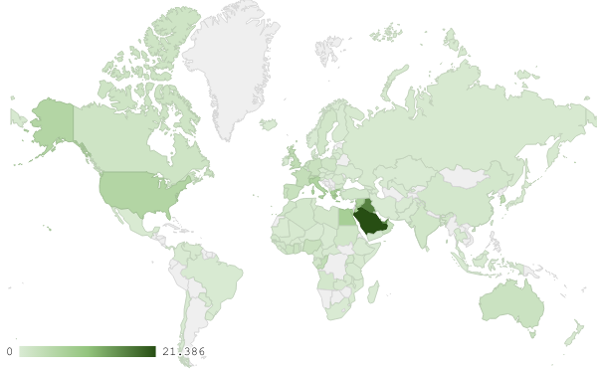

**خريطة رقم 1: توزيع الصادرات الصناعية اللبنانية (بمليون د.أ.) خلال شهر كانون الثاني من العام 2020**

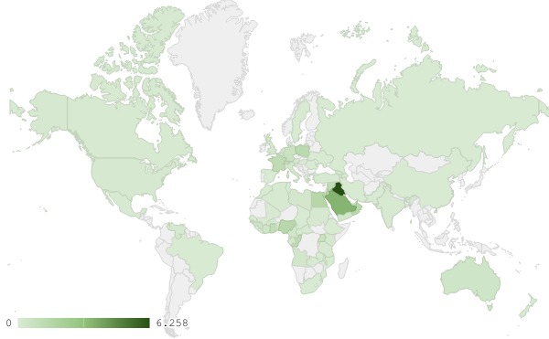

**خريطة رقم 2: توزيع صادرات الآلات والأجهزة والمعدات الكهربائية اللبنانية (بمليون د.أ.) خلال شهر كانون الثاني من العام 2020**

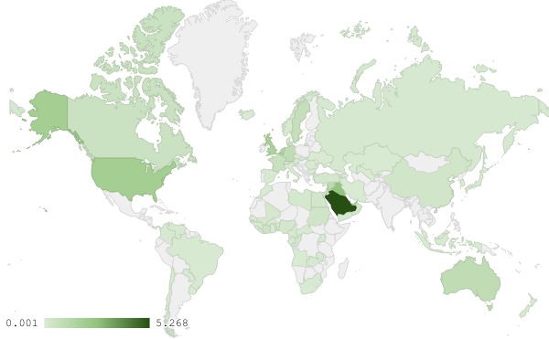

**خريطة رقم 3: توزيع صادرات منتجات صناعة الاغذية والتبغ اللبنانية (بمليون د.أ.) خلال شهر كانون الثاني من العام 2020**

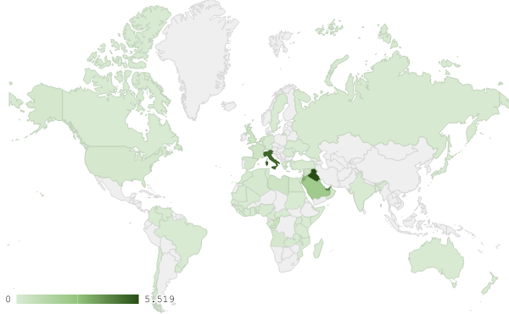

**خريطة رقم 4: توزيع صادرات منتجات الصناعات الكيماوية اللبنانية (بمليون د.أ.) خلال شهر كانون الثاني من العام 2020**

# ملحق الرسوم البيانية

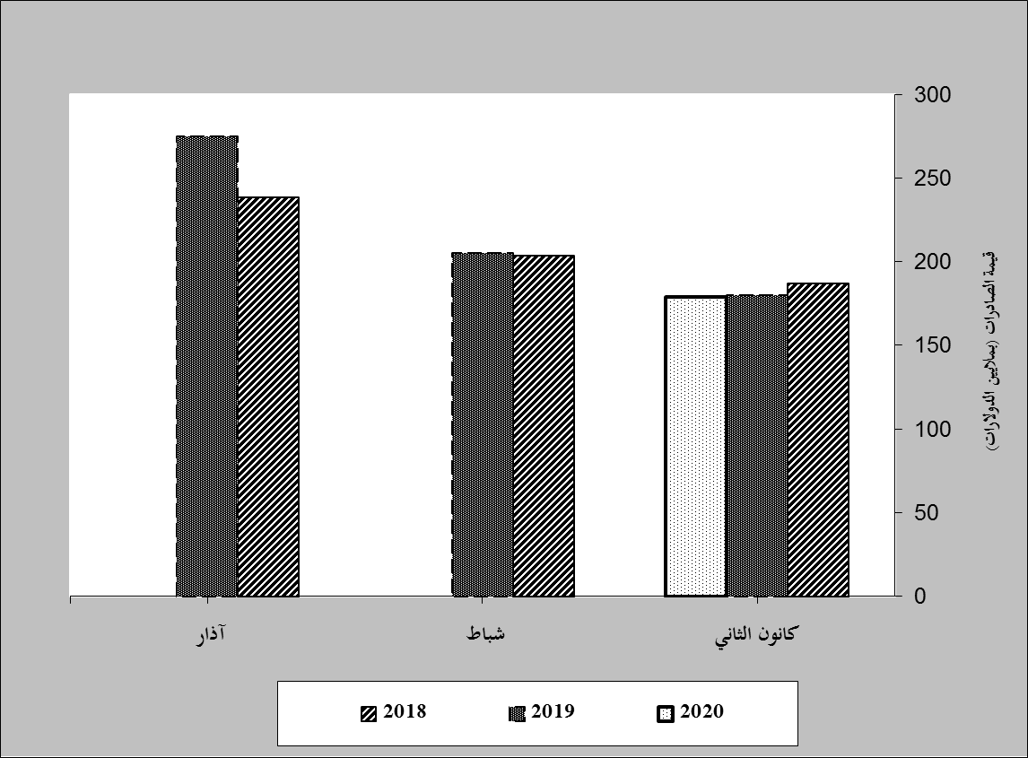

**رسم بياني رقم 1:** **مقارنة قيمة الصادرات الصناعية خلال الاعوام 2018-2019-2020**

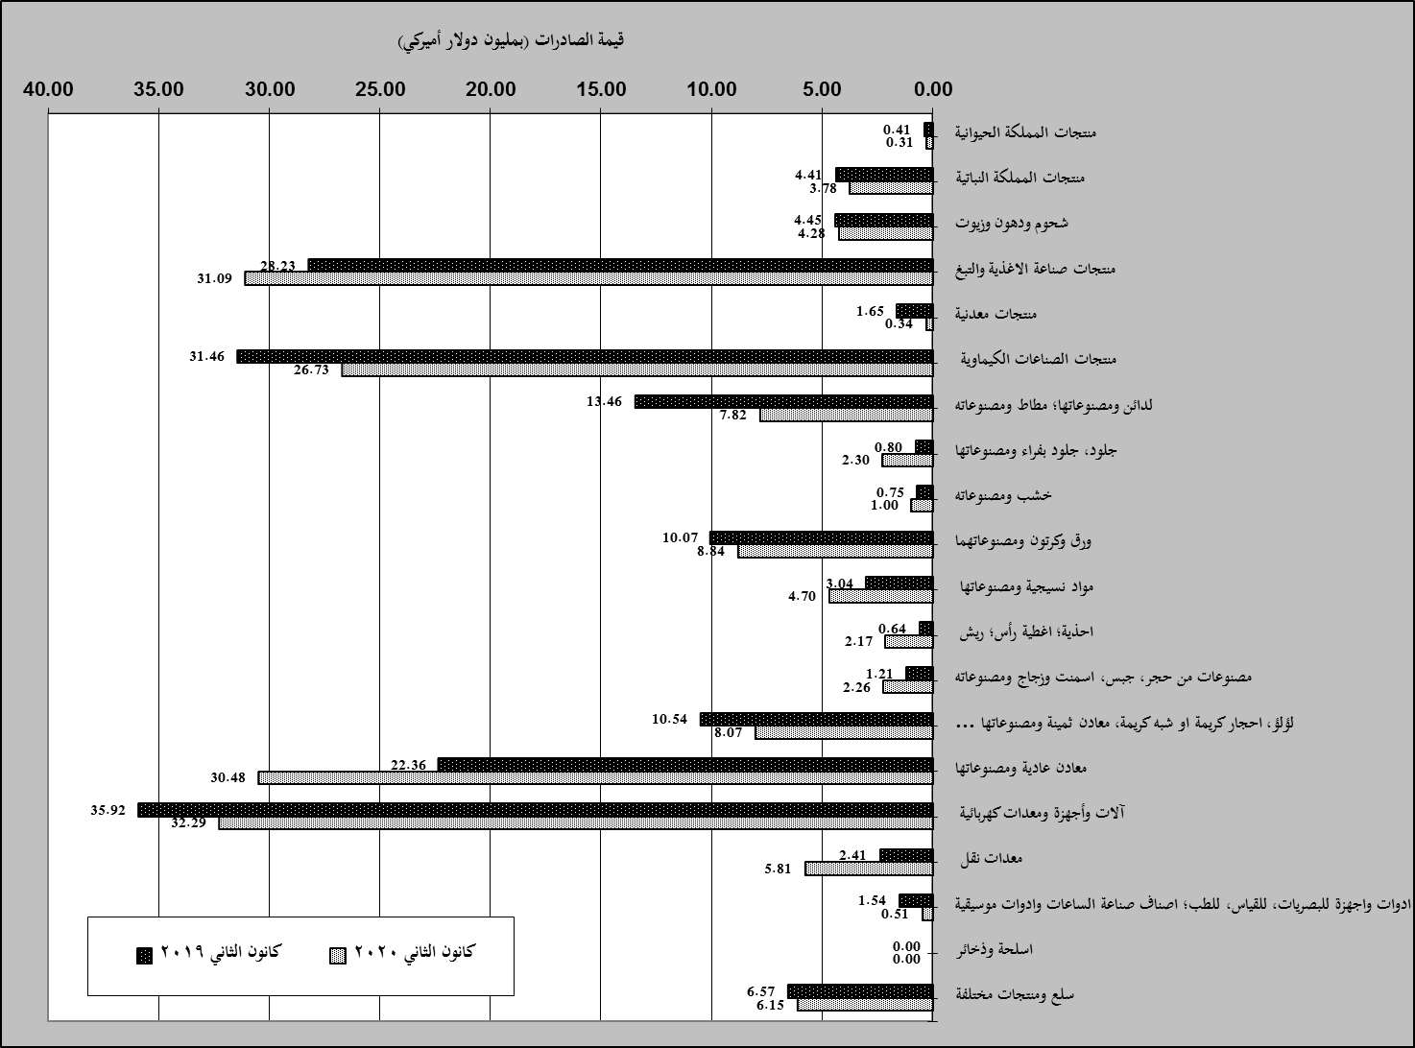

**رسم بياني رقم 2:** **مقارنة قيمة الصادرات الصناعية بين كانون الثاني من العام 2020 وكانون الثاني من العام 2019**

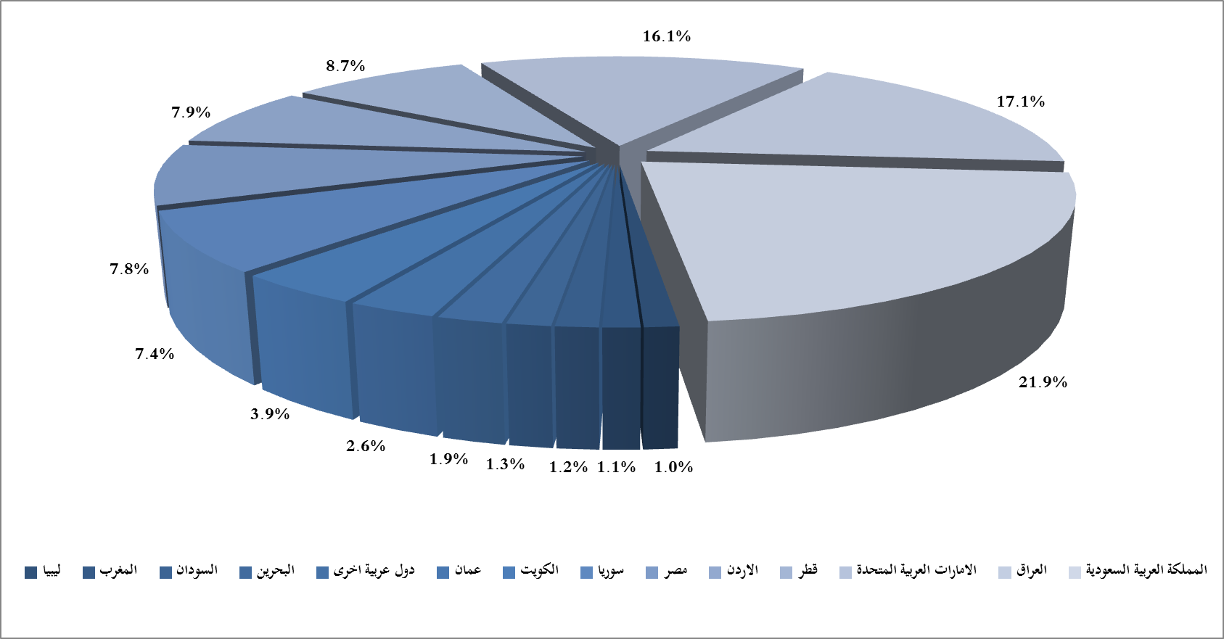

**رسم بياني رقم 3:** **توزيع الصادرات الصناعية الى الدول العربية خلال شهر كانون الثاني من العام 2020**

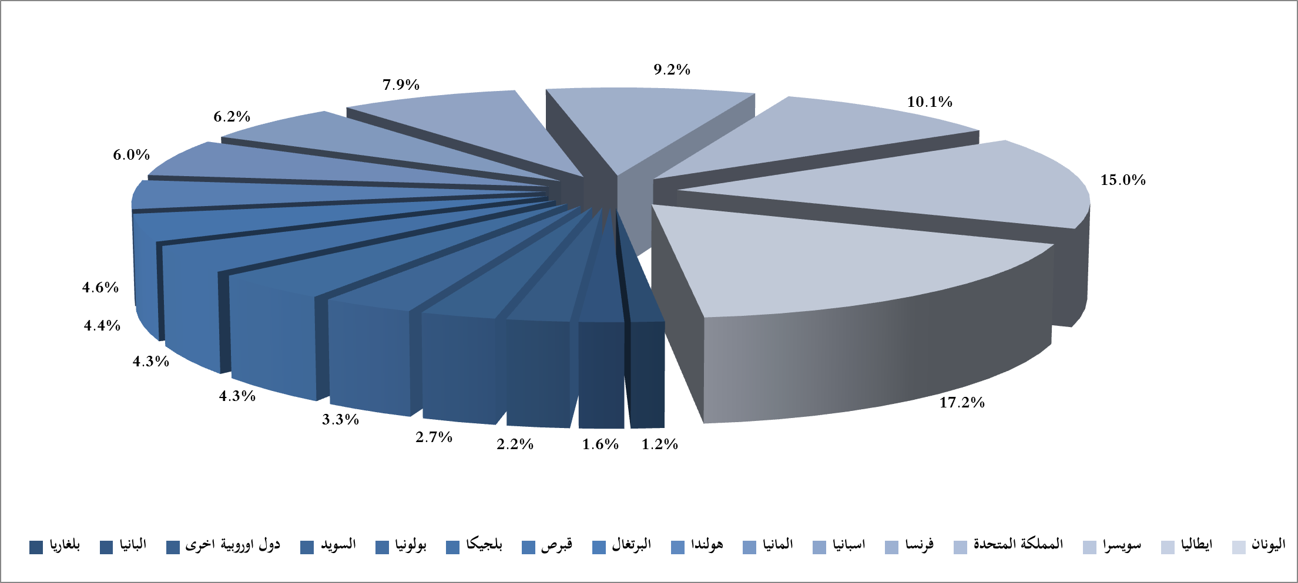

**رسم بياني رقم 4:** **توزيع الصادرات الصناعية الى الدول الاوروبية خلال شهر كانون الثاني من العام 2020**

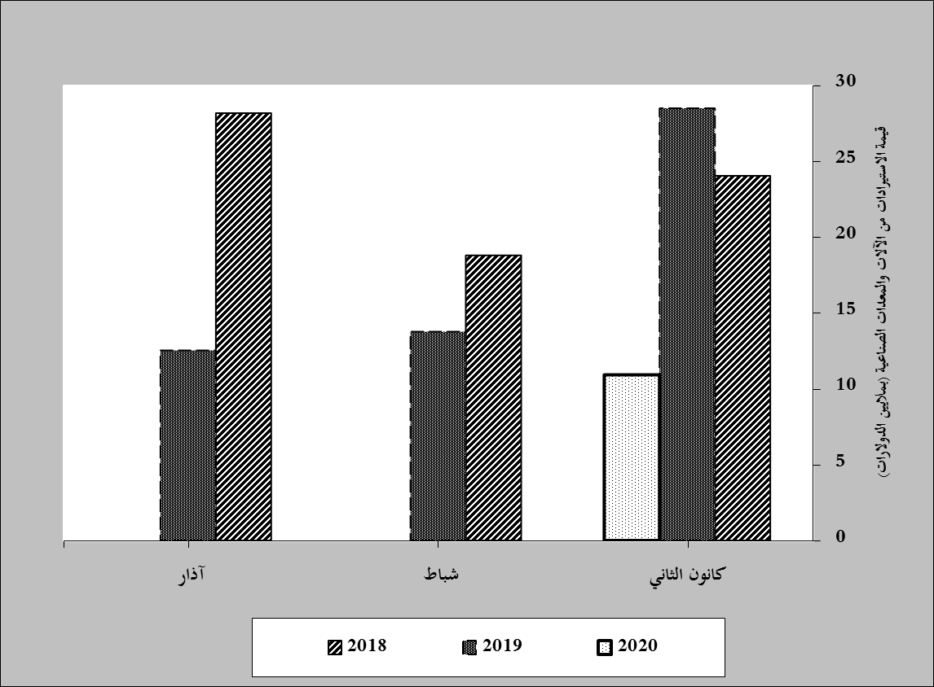

**رسم بياني رقم 5:** **مقارنة قيمة الاستيرادات من الآلات والمعدات الصناعية خلال الاعوام 2018-2019-2020**

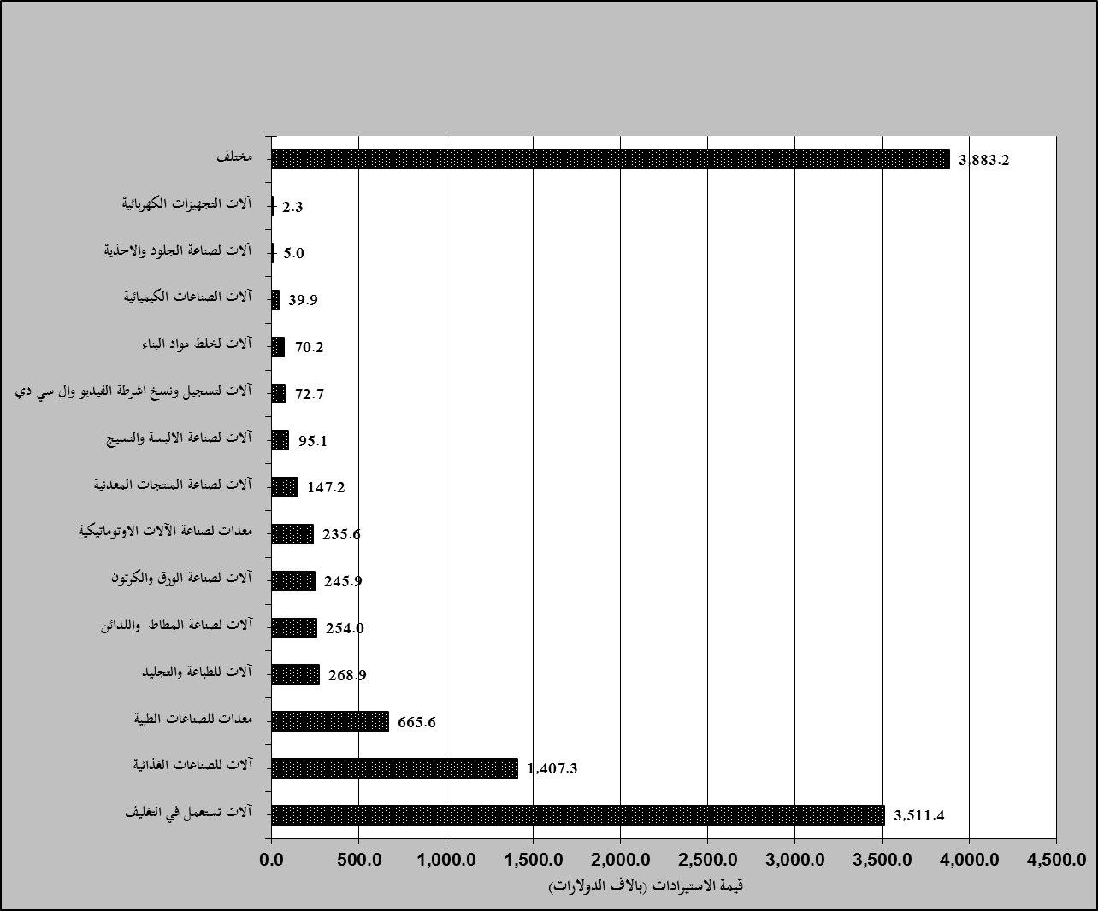

**رسم بياني رقم 6:** **توزيع الآلات والمعدات الصناعية المستورَدة بحسب النشاط الصناعي خلال شهر كانون الثاني من العام 2020**

1. **بلغت هذا الشهر قيمة الصادرات من الماس الخام وسبائك الذهب والفضة بشكلها الخامي حوالي 151 مليون د.أ**
2. **صنفت الآلات والمعدات في هذا الجدول بحسب القطاعات الصناعية العائدة لها في حين تضمن البند "مختلف" الآلات والمعدات التي من الممكن استعمالها في عدة قطاعات.**